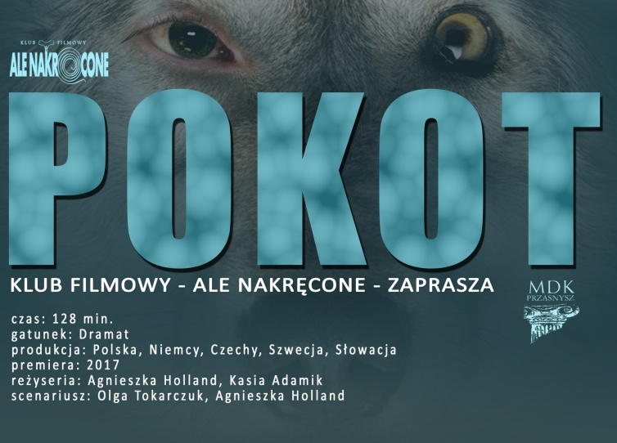

SPOTKANIE KLUBU : 22 WRZEŚNIA 2017
W Sudetach dochodzi do serii morderstw, których ofiarami są myśliwi. Wobec bezradności policji śledztwo rozpoczyna emerytowana inżynierka.
Kiedyś budowała mosty w Syrii, teraz uczy angielskiego w wiejskiej szkole, czyta w gwiazdach i rozmawia ze zwierzętami. Pewnej śnieżnej nocy Janina Duszejko odnajduje ciało sąsiada-kłusownika. Jedyne ślady wokół jego domu to tropy saren... W niewyjaśnionych okolicznościach giną kolejne lokalne osobistości. Wszystkich łączyła ta sama pasja - polowanie. Policja szuka sprawcy. Duszejko rozpoczyna swoje własne śledztwo, które prowadzi ją do zaskakujących wniosków. Czy to możliwe, że myśliwi stali się zwierzyną?

Wariaci i myśliwi
Jakub Majmurek
W "Pokocie" Agnieszka Holland sięga po gatunek. Ekranizacja powieści Olgi Tokarczuk "Prowadź swój pług przez kości umarłych" jest jednocześnie czarnym kryminałem, thrillerem, baśnią i satyrą społeczną – wszystko to przyprawione elementami niesamowitości i grozy. W swoich najlepszych momentach film kojarzy się z dziełami Davida Lyncha z początku lat 90. i tym, jak twórca "Miasteczka Twin Peaks" portretuje amerykańską prowincję.
Holland przygląda się polskiej. "Pokot" zabiera nas do małej miejscowości w Kotlinie Kłodzkiej, gdzie ciągle jest problem z zasięgiem sieci telefonii komórkowej. Życie toczy się tam powoli, dość prosto i jednostajnie. Jest biednie i ciasno, przed młodymi nie widać szczególnie zachęcających perspektyw. Okolicą rządzi grupa wpływowych mężczyzn: Prezes, właściciel lisiej fermy, ksiądz, komendant policji. Wszystkich łączy wspólny rytuał polowania. Przez cały rok, zimą, latem, wiosną i jesienią, przeczesują otaczające Kotlinę lasy, przetrzebiając obficie zamieszkującą je zwierzynę.
Myśliwi we współczesnej Polsce (zwłaszcza tej liberalnej i lewicowej) nie mają ostatnio dobrej prasy. Ten film z pewnością jej nie poprawi. Myślistwo jest w "Pokocie" nie tylko krwawym i okrutnym sportem, ale także symbolem zepsucia lokalnej społeczności. Rytuał wspólnego zabijania zwierząt umacnia arbitralną, opartą na przemocy władzę grupy mężczyzn: nad naturą, słabszymi ekonomicznie, kobietami. Holland pokazuje obrazy umęczonej natury – położonych pokotem zwierząt, lisów umierających w ciasnych klatkach, saren w kłusowniczych wnykach – i pyta widzów: czy naprawdę jako ludzie mamy prawo zadawać takie cierpienie innym żyjącym istotom?
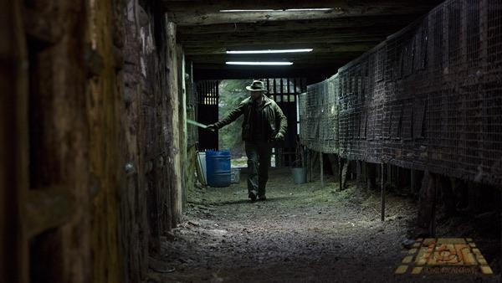
Na ekranie lokalnej społeczności Kotliny stawia główna bohaterka filmu, Janina Duszejko. To emerytowana inżynierka, nauczycielka angielskiego w lokalnej podstawówce, zapamiętała ekscentryczka, w oczach lokalnej społeczności wręcz wariatka. Kobieta gromadzi wokół siebie grupę osób podobnie nieprzystosowanych, ekscentrycznych, innych. Jest wśród nich młoda sprzedawczyni z second handu, walcząca o opiekę nad bratem; chory na epilepsję informatyk, pracujący na policji, który w wolnych chwilach usiłuje tłumaczyć na polski poezję Williama Blake’a; niemiecki entomolog, prowadzący w Polsce badania; sąsiad Duszejko, Matoga, mający za epizod nerwowe załamanie. Wszyscy kryją jakąś historię traumy, upadku, załamania, ale to z nimi – w przeciwieństwie do myśliwskiej elity – od początku sympatyzować mamy jako widzowie.
Duszejko prowadzi samotną krucjatę przeciw kłusownikom i myśliwym. Donosi na policję o wnykach, odstrzałach poza sezonem i innych bezprawnych działaniach polujących mężczyzn. Jest ignorowana do czasu, gdy myśliwi zaczynają ginąć w tajemniczych okolicznościach. Na ile pełna pasji krucjata Duszejko jest w stanie przekonać także tych widzów, którzy nie podzielają jej – w Polsce marginalnej i ekscentrycznej – filozofii natury?
Do pewnego stopnia faktycznie wygląda ona na ekranie przekonująco. "Pokot" działa najlepiej wtedy, gdy jest lynchowską groteską, celnie wydobywając z polskiej prowincji jej niesamowite, surrealistycznie absurdalne klimaty. Groteskę świetnie czują aktorzy, którzy w ogóle robią w "Pokocie" kawał dobrej roboty. Choć być może w roli lokalnego notabla można było obsadzić kogoś mniej opatrzonego w kreacjach tego typu niż Andrzej Grabowski, to Agnieszka Mandat jako Duszejko i Wiktor Zborowski jako Matoga to obsadowe strzały w dziesiątkę. Nie tylko tworzą znakomite kreacje, ale wnoszą także powiew świeżości – kino trochę o nich ostatnio zapomniało; nie opatrzyli się nam aż do zmęczenia, jak występujący na drugim planie Borys Szyc i Tomasz Kot.
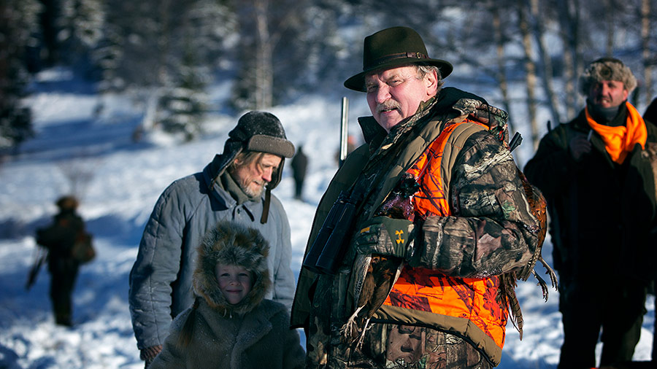
Problemy zaczynają się jednak wtedy, gdy film zamiast stawiać pytania, ucieka w tony bez mała kaznodziejskie. Gdy zamiast prowokować, próbuje nawracać na swoją filozofię natury i etykę radykalnego braterstwa z przyrodą. W tych momentach traci swoją przewrotność i siłę przekonywania. Mnie osobiście nie przekonał też ostatni akt, a konkretnie rozegranie kluczowej dla filmu i powieści narracyjnej przewrotki. Nie uprzedzając o co chodzi, powiem tylko, że miałem wrażenie braku wyczucia konwencji, pójścia na skróty – nad wprowadzeniem kluczowego zwrotu akcji należało się więcej filmowo napracować. Przez to jak nieprzekonująco ta przewrotka została wprowadzona, trudno mi kupić cały ostatni akt, a także według mnie obniża ocenę filmu przynajmniej o jedną gwiazdkę.

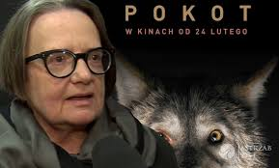

Agnieszka Holland
data urodzenia: | 28 listopada 1948 (68 lat)
miejsce urodzenia: | Warszawa, Polska
stan cywilny: | mąż Laco Adamik (rozwód), córka Katarzyna (ur. 28.12.1972)

Agnieszka Holland ukończyła wydział reżyserii w Pradze. Karierę rozpoczęła w Polsce. Pierwsze kroki stawiała u boku Krzysztofa Zanussiego jako jego asystentka przy "Iluminacji". Zanim wyreżyserowała własny film pracowała jako scenarzystka przy filmach A. Wajdy, J. Bogajewicza, A. Zajączkowskiego. Jej obrazy zdobywały wiele nagród na prestiżowych festiwalach m.in. w Cannes, Berlinie, czy Montrealu. Wielki talent Agnieszki Holland, jej zdolność obserwacji i trafnej analizy ludzkich charakterów, wejrzenie w ich odczucia i przeżycia, a także ogromna inwencja reżyserska sprawiają, że każdy jej film jest wyjątkowy. Od 1981 r. artystka mieszka i pracuje na Zachodzie. Jest członkiem Europejskiej Akademii Filmowej przyznającej Felixy. W 1998 r. na ulicy Piotrkowskiej w Łodzi odsłonięto jej gwiazdę w Alei Gwiazd. Oprócz robienia filmów Agnieszka Holland zajmuje się tłumaczeniem literatury czeskiej na język polski. Do jej największych osiągnięć w tej dziedzinie należy przełożenie "Nieznośnej lekkości bytu" M. Kundery.
reżyser
2017

 | Pokot | 1 nagroda i 2 nominacje
2014

Dziecko Rosemary
Rosemary's Baby (miniserial 2014 - )
2014

The Affair
(serial TV 2014 - )
2013

 | Gorejący krzew  Hořící keř (miniserial 2013 - ) | 1 nagroda
2013

House of Cards
(serial TV 2013 - )
2011

 | W ciemności  In Darkness | 1 nagroda i 7 nominacji
2011

Dochodzenie
The Killing (serial TV 2011 - 2014)
2011

Bez tajemnic
(serial TV 2011 - 2013)
2010

 | Treme  (serial TV 2010 - 2013) | 1 nominacja
2009

 | Janosik. Prawdziwa historia | 3 nominacje
2009

Janosik. Prawdziwa historia
(miniserial 2009 - )
2007

Ekipa
(serial TV 2007 - )
2006

 | Kopia Mistrza  Copying Beethoven | 3 nominacje
2006

Historia Gwen Araujo
A Girl Like Me: The Gwen Araujo Story (TV)
2003

Dowody zbrodni
Cold Case (serial TV 2003 - 2010)
2002

 | Julia wraca do domu  Julie Walking Home | 3 nominacje
2002

Prawo ulicy
The Wire (serial TV 2002 - 2008)
2001

Golden Dreams
2001

Strzał w serce
Shot in the Heart (TV)
1999

Trzeci cud
The Third Miracle
1997

Plac Waszyngtona
Washington Square
1995

 | Całkowite zaćmienie  Total Eclipse | 1 nominacja
1993

Tajemniczy ogród
The Secret Garden
1993

Upadłe anioły
Fallen Angels (serial TV 1993 - 1995)
1992

 | Olivier, Olivier | 1 nominacja
1991

Largo desolato
(TV)
1990

 | Europa Europa | 1 nominacja
1988

Zabić księdza
To Kill a Priest
1985

Gorzkie żniwa
Bittere Ernte
1985

Kultura
1985

Czapski
1982

Pocztówki z Paryża
Cartes postales de Paris,Les (TV)
1981

 | Kobieta samotna  (TV) | 1 nagroda i 1 nominacja
1980

 | Gorączka | 1 nagroda i 1 nominacja
1978

 | Aktorzy prowincjonalni | 1 nagroda i 2 nominacje
1977

Coś za coś
(TV)
1977

 | Zdjęcia próbne | 1 nagroda i 1 nominacja
1976

 | Niedzielne dzieci  Sunday Children (TV) | 1 nominacja
1975

 | Obrazki z życia | "Dziewczyna i Akwarius"  - (reżyser segmentu)
1975

Wieczór u Abdona
(TV)
1973

Le Complot
1969

Grzech Boga
Hřích boha

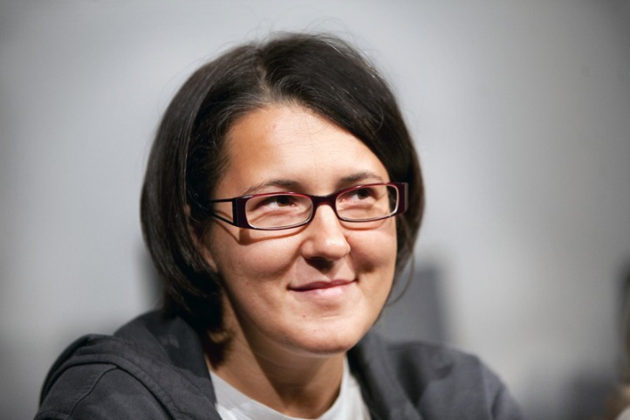

Kasia Adamik
data urodzenia: | 28 grudnia 1972 (44 lata)
miejsce urodzenia: | Warszawa, Polska
Katarzyna Adamik, znana jako Kasia Adamik (ur. 28 grudnia 1972 w Warszawie) - polska plastyk, storyboardzistka, reżyser. Absolwentka Wydziału Grafiki na Akademii Sztuk Pięknych w Brukseli.
Jest wnuczką działacza komunistycznego Henryka Hollanda, córką reżyserów: Agnieszki Holland i Laco Adamíka, a także siostrzenicą reżyserki Magdaleny Łazarkiewicz.
reżyser |  |  | zwiń
2017

 | Amok | 3 nominacje | 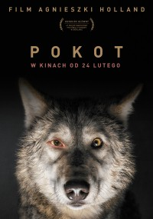
2017

 | Pokot | 1 nagroda
2014

 | Wataha  (serial TV 2014 - ) | 1 nominacja
2012

Krew z krwi
(serial TV 2012 - 2015)
2011

Układ Warszawski
(serial TV 2011 - )
2011

Głęboka woda
(serial TV 2011 - )
2011

Bez tajemnic
(serial TV 2011 - 2013)
2009

 | Janosik. Prawdziwa historia | 3 nominacje | 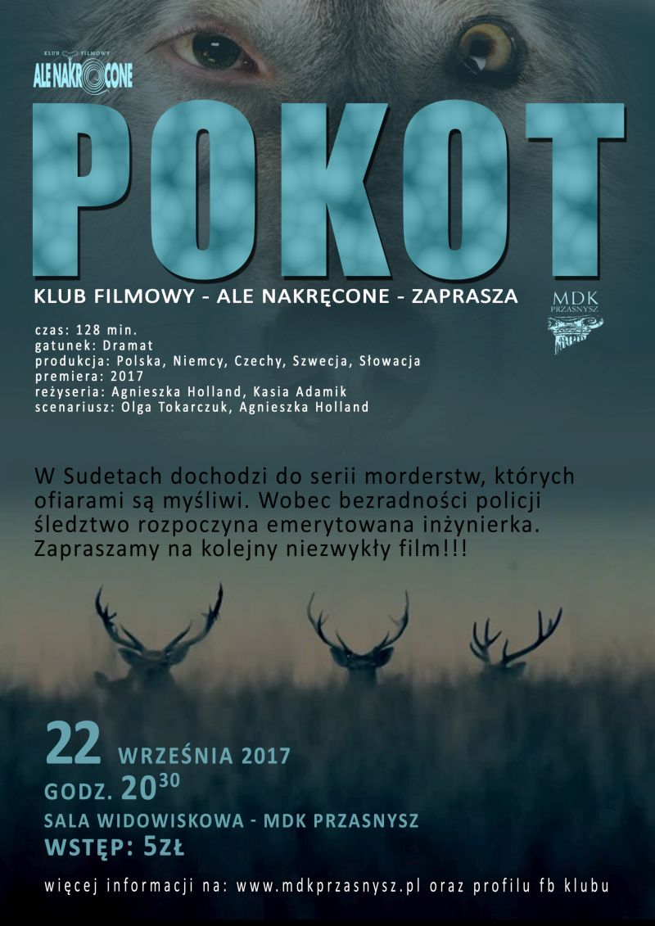
2009

Naznaczony
(serial TV 2009 - )
2009

Janosik. Prawdziwa historia
(miniserial 2009 - )
2008

 | Boisko bezdomnych | 1 nagroda i 3 nominacje
2007

Ekipa
(serial TV 2007 - )
2005

PitBull
(serial TV 2005 - 2008)
2002

 | Szczekać na świat  Bark! | 1 nagroda i 1 nominacja

